Dragi učenci.
Upam, da ste bili uspešni pri samostojnem glasbenem raziskovanju in ste brez težav rešili vse naloge.
Danes vam pošiljam navodila za tretji in četrti teden.
3. teden
NAGRADNA IGRA!
Na naslednji povezavi https://www.youtube.com/watch?v=NhHQnQ_kOGY si prejšnji teden našel prispevek o notni abecedi. Kaj je v tem posnetku napačno? Tisti, ki mi po mailu prvi pošlje odgovor, dobi v šoli sladko nagrado. Moj mail je janja.jost@osorehek.si.
- Ogrej glasilke, utrdi notne višine in solmizacijske zloge ob petju melodij.
https://www.youtube.com/watch?v=YN5vsSitLK0

- Pesmice so napisane tudi v višji in nižji legi. Razširi svoj pevski obseg.
https://www.youtube.com/watch?v=qyWo-CPbvFM

- Zapoj pesem Ptičja svatba. Preveri, če si se jo pravilno naučil/a. Posnetek poišči v spletni učilnici v poglavju Pojemo doma.
- V zvezek prilepi oz. prepiši pesem Ptičja svatba (upam, da si to že naredil/a).
NOVA SNOV!
Pesmi so zapisane tudi za dva ali več glasov. Kadar sta v notnem črtovju zapisani dve
ZAPIŠI V ZVEZEK
notni glavici ena nad drugo tona zvenita naenkrat. Takemu zapisu rečemo dvoglasje.
Pravilo za zapisovanje vratov se pri dvoglasju spremeni. Note spodnjega glasu imajo
vse vratove obrnjene navzdol, note zgornjega glasu pa navzgor.

PONOVI! Kako pišemo vratove pri enoglasni melodiji?

POMNI! Vsako razdaljo med dvema tonoma, če sledita drug drugemu ali zvenita
sočasno imenujemo interval. Ker je naša pesem sestavljena iz samih intervalov,
v notnem zapisu pesmi obkroži en interval, ki zveni sočasno ter en interval, ko si tona sledita.

V zvezek zapiši definicijo.
Interval je razdalja med dvema tonoma. Tona lahko sledita drug drugemu ali zvenita sočasno.

- Prejšnji teden si se naučil zgornji glas Ptičje svatbe, sedaj pa se nauči še spodnji. Posnetek poišči v poglavju Pojemo doma. K petju povabi še družinskega člana in zapojta dvoglasno. Verjetno boš ugotovil/a, da dvoglasno petje ni enostavno.

- 4. teden
Utrdi notna trajanja.
- Ob skladbi V dvorani gorskega kralja skladatelja Edvarda Griega utrdi notna trajanja. Meri dobo.
https://www.youtube.com/watch?v=Wk43IDUQmTk
- Odgovori iz katerih notnih trajanj je sestavljena skladba?

- Poslušaj in ugotovi, kateri ritem je pravi.
https://www.youtube.com/watch?v=wFzDz-g3MJw

Člani naše družine smo pesem Ptičjo svatbo izvedli tako, da smo jo zapeli, zaigrali na klavir ter spremljali s paličicami (spletna učilnica).
- Pozorno poslušaj in ugotovi kateri ritem igrajo paličice. Pravilen ritem prepiši pod pesem. Izbiraš lahko med tremi ritmi, ki so zapisani pod notnim zapisom.

- Poskusi tudi ti. Svoje petje spremljaj s ploskanjem, tleskanjem ali ritmičnim inštrumentom. Uporabiš lahko enak ritem ali pa sestaviš svojega. Zapiši ga v zvezek.

Zelo vesela bom, če mi boš po mailu napisal, kako ti gre. Lahko fotografiraš zapis v zvezek in vse odgovore ter mi sliko pošlješ. Za odlično opravljeno delo dobiš štempiljko.
Če potrebuješ kakšno pomoč, sem ti na voljo. Piši mi na zgornji mail.

Veselo na delo, učiteljica Janja Jošt

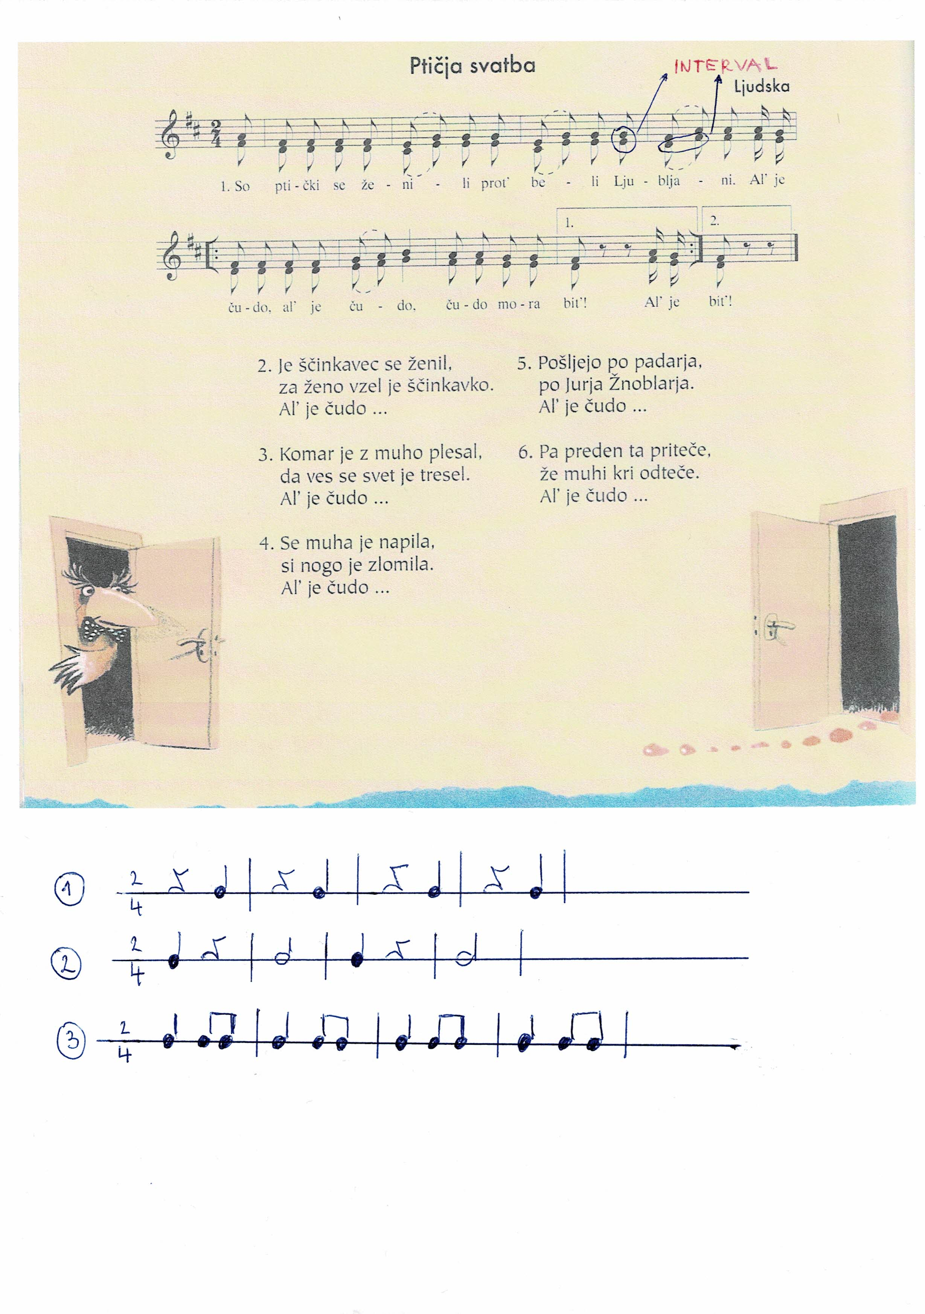

Dragi učenci!
Zelo se že veselim, da slišim vaše glasbene zamisli, ki jih boste ustvarili naslednja dva tedna.
- Navodila za 5.in 6. teden
Sam izberi svojo glasbeno nalogo.
Možnosti:
- Nauči se pesem po svojem izboru-poišči jo v pesmarici ali na spletu. Npr.
https://www.youtube.com/watch?v=bAgV08C_aOM
https://www.youtube.com/watch?v=4iMjgeZa4mU&list=PLDT3qZCTNl- 6ehP_5Rm7HSJMeY1ZVk5Iy&index=2
https://www.youtube.com/watch?v=SEHc0CgHPts
https://www.youtube.com/watch?v=qdWlTAKxI28
- Sestavi svojo skladbo. Lahko jo zapoješ ali zaigraš.

- Zapoj pesem in svoje petje spremljaj z akordi.

- Izdelaj glasbilo in se spremljaj, ko poješ.
Nekaj idej za izdelavo glasbil:
https://www.youtube.com/watch?v=22LIj9PceE4&t=32s
https://www.youtube.com/watch?v=kAg2x_bFNNE&t=1s
- Ob glasbi zapleši(sestavi ples).
https://www.youtube.com/watch?v=7hGtkE3mG_g

- Ob posnetku se nauči zapeti melodijo in sestavi svoje besedilo.
https://www.youtube.com/watch?v=5DbyYVXPdU0

- Če ti nobena od nalog ni všeč, izberi svojo.
Pri glasbeni nalogi lahko sodelujeta tudi bratec ali sestrica.
Zelo vesela bom, če boš svojo glasbeno zamisel posnel/a. Lahko samo zvok ali video. Pošlji mi ga po mailu. Ker bo verjetno večji kot 25MB, bo gmail avtomatsko ustvaril link do drive-a.
Naj ti pri snemanju in pošiljanju pomagajo starši.
Če pa posnetka ne moreš narediti, mi prosim napiši katero glasbeno nalogo si opravil.

Želim ti veliko ustvarjalnega navdiha, učiteljica Janja Jošt.

